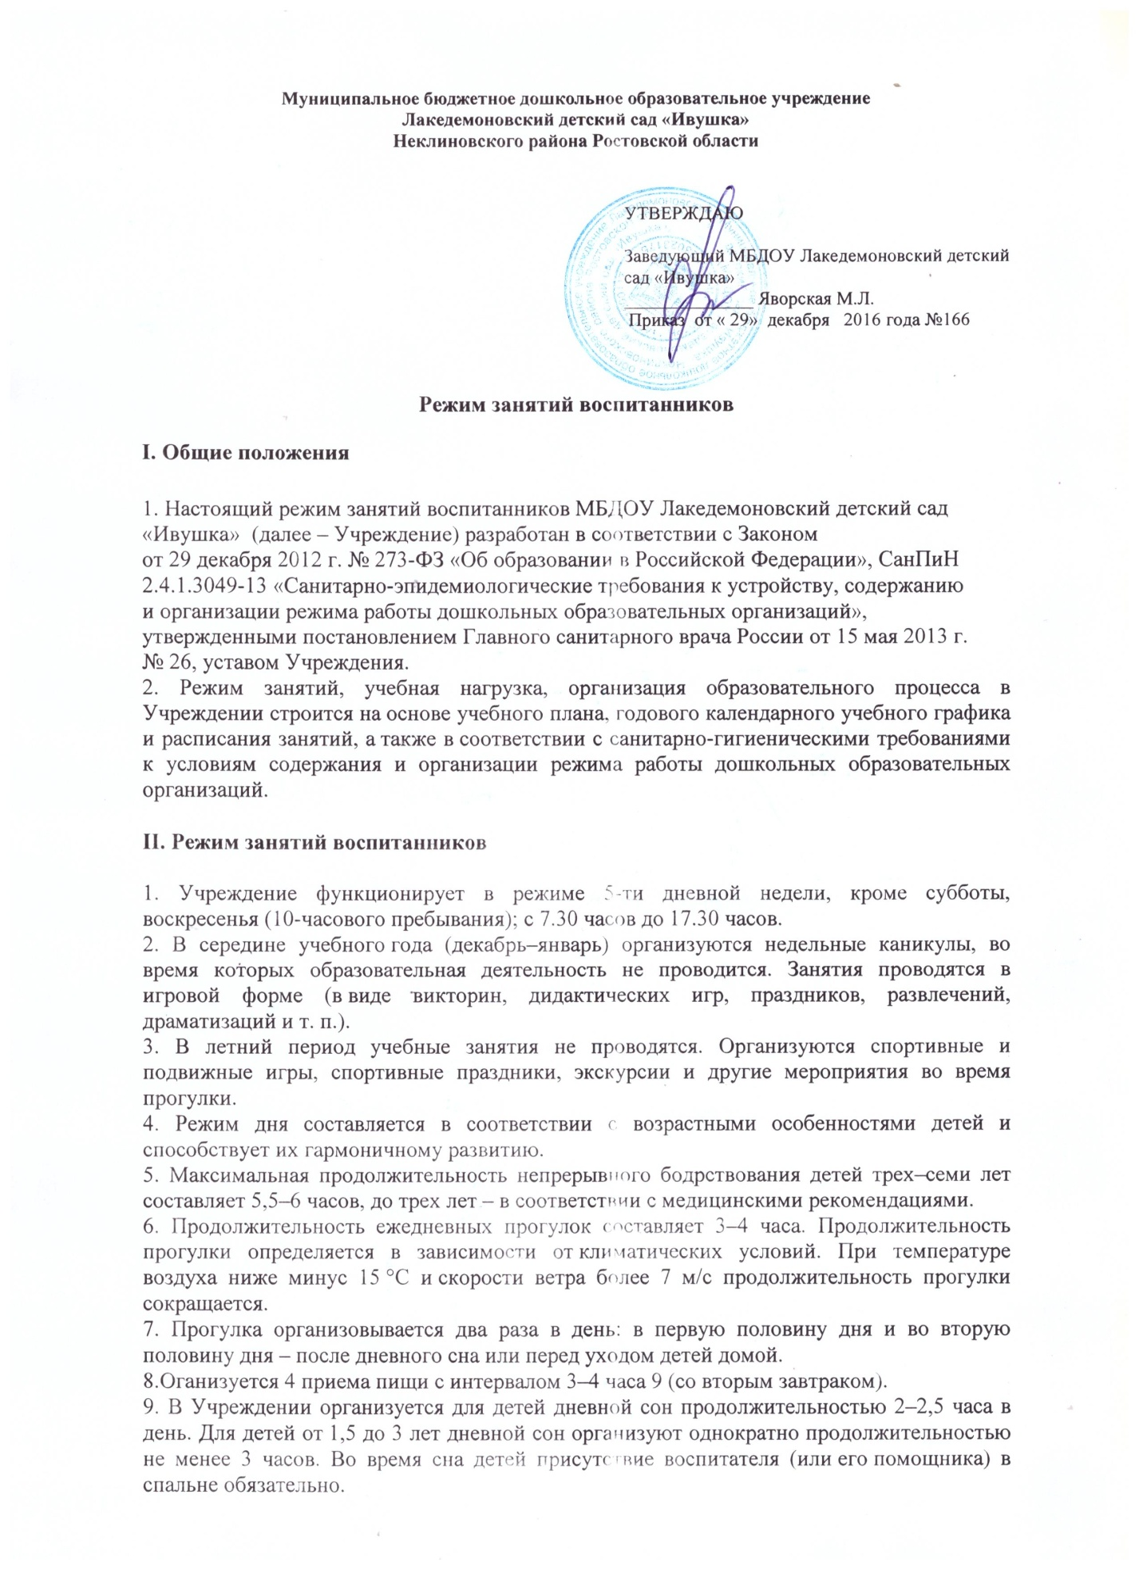

10. На самостоятельную деятельность детей трех–семи лет (игры, подготовка к образовательной деятельности, личная гигиена) в режиме дня отводится не менее 3–4 часов.
11. Для детей раннего возраста от 1,5 до 3 лет длительность непрерывной образовательной деятельности не превышает 10 мин. Допускается осуществлять образовательную деятельность в первую и во вторую половину дня (по 8–10 минут). Допускается осуществлять образовательную деятельность на игровой площадке во время прогулки.
Продолжительность непрерывной образовательной деятельности для детей:
– от трех до четырех лет – не более 15 минут;
– от четырех до пяти лет – не более 20 минут;
– от пяти до шести лет – не более 25 минут;
– от шести до семи лет – не более 30 минут.
12. Максимально допустимый объем образовательной нагрузки в первой половине дня в младшей и средней группах не превышает 30 и 40 минут соответственно, а в старшей и подготовительной – 45 минут и 1,5 часов соответственно. В середине времени, отведенного на непрерывную образовательную деятельность, проводят физкультурные минутки. Перерывы между периодами непрерывной образовательной деятельности – не менее 10 минут.
13. Образовательная деятельность с детьми старшего дошкольного возраста может осуществляться во второй половине дня после дневного сна. Ее продолжительность должна составлять не более 25–30 минут в день. В середине непрерывной образовательной деятельности статического характера проводятся физкультурные минутки.
14. В рамках физического воспитания используются формы двигательной деятельности:
– утренняя гимнастика;
– занятия физической культурой в помещении и на воздухе;
– физкультурные минутки;
– подвижные игры;
– спортивные упражнения;
– ритмическая гимнастика;
– занятия на тренажерах и другие.
15. С детьми второго и третьего года жизни занятия по физическому развитию основной образовательной программы осуществляют по подгруппам два-три раза в неделю. С детьми второго года жизни занятия по физическому развитию основной образовательной программы проводят в групповом помещении, с детьми третьего года жизни – в групповом помещении или в физкультурном зале.
16. Занятия по физическому развитию основной образовательной программы для детей в возрасте от трех до семи лет организуются не менее трех раз в неделю. Длительность занятий по физическому развитию зависит от возраста детей и составляет:
– в младшей группе – 15 мин;
– в средней группе – 20 мин;
– в старшей группе – 25 мин;
– в подготовительной группе – 30 мин.
17. Один раз в неделю для детей пяти–семи лет круглогодично организовываются занятия по физическому развитию детей на открытом воздухе. Их проводят только при отсутствии у детей медицинских противопоказаний и наличии у детей спортивной одежды, соответствующей погодным условиям.

